Capítulo 1

INTRODUCCION A LAS REDES DE COMPUTADORAS
En este capítulo se describen los aspectos fundamentales que los clientes deben tener sobre fundamentos de redes

INTRODUCCION A LAS REDES DE COMPUTADORAS

Concepto General de Redes
Se puede definir a las redes como el conjunto de dispositivos físicos (hardware) y de programas (software), mediante el cual podemos comunicar computadoras para compartir recursos (discos, impresoras, programas, etc.) así como trabajo (tiempo de cálculo, procesamiento de datos, etc.).

Clasificación de las Redes
Podemos clasificar a las redes por las siguientes características: la tecnología de transmisión y la escala geográfica de la red [Tanenbaum 1997] y [Neira 1998].

Dentro de las tecnologías de transmisión destacan dos tipos: las redes de difusión y las redes punto a punto.

Respecto a la escala geográfica se distinguen las redes de área local (LAN), las redes de área metropolitana (MAN) y las redes de área amplia (WAN). Para entender las diferencias entre las LAN, MAN y WAN hay que analizar tres características: tamaño, tecnología de transmisión y topología.
En las redes de difusión todas las máquinas comparten un único canal (o medio) de comunicación.

Dependiendo de la topología de la red, el camino que seguirá el mensaje será único, o existirán varias opciones, por lo que los algoritmos de enrutamiento cobran gran importancia en el desempeño de una red punto a punto. Debido a la forma de las redes punto a punto, el transporte de los paquetes sigue una estrategia conocida como almacenamiento y reenvío (store and forward).

Red de Área Local (LAN)
Las redes LAN interconectan estaciones de trabajo y servidores en una pequeña extensión geográfica, como por ejemplo un edificio

Red de Área Metropolitana (MAN)
Las redes MAN son una ampliación de la LAN. La extensión geográfica es de una decena de kilómetros. Este tipo de redes pueden ser privadas o públicas. Un ejemplo del alcance de una MAN es el ámbito de una ciudad.

Red de Área Amplia (WAN)
Las WAN se extienden sobrepasando ciudades, pueblos, países, o todo el mundo. Contiene una colección de máquinas dedicadas a ejecutar programas de aplicación para los usuarios, llamados hosts, las que están conectadas entre sí por una subred de comunicaciones, o simplemente subred. Esta separación de tareas, hosts por un lado y subred por el otro, se hace para simplificar el análisis y diseño total de la red. En una WAN los hosts pertenecen a redes locales que cuentan con uno o más conmutadores, también se tiene el caso de hosts directamente conectados al conmutador. El conjunto de conmutadores y líneas de comunicación forma la subred de comunicación. Note que la subred es capaz de conectar distintos tipos de LAN, tal como se aprecia en la Figura 1.1
Figura 1.1. Relación entre hosts y la subred

Arquitecturas de Redes
Han sido separadas en capas y protocolos para de esta manera facilitar el diseño e implementación de una red. El modelo de capas, divide funcionalmente el problema. Gracias a este tipo de modelos, se puede transformar un problema de gran tamaño en varios problemas pequeños y manejables.

Todas las capas se comunican con la capa del nivel inferior a través de las interfases. El número de capas, nombres, contenido y función varían dependiendo de las redes, sin embargo, en todos los modelos jerárquicos de capas, el propósito de una capa es ofrecer servicios a la superior de manera transparente, es decir, sin que ella tenga conocimiento sobre cómo se realizan dichos servicios.

La Figura 1.2 muestra una red cuatro capas. La capa n del Host 1 conversa con la capa n del Host 2, basado en un protocolo de comunicación de capa n, que corresponde a un conjunto de reglas y convenciones que norman la transferencia de la información. Las entidades de las capas correspondientes en máquinas diferentes se denominan pares.

En la Figura 1.2 se muestran líneas continuas para las comunicaciones reales, y punteadas para las comunicaciones virtuales.
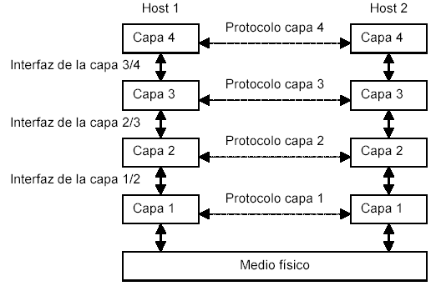
Figura 1.2. Capas, protocolos e interfaces en una red

Entre las capas existe una interfase que define las operaciones y primitivas de servicio ofrece la capa inferior a la superior. Las primitivas de servicio son los mecanismos con que una capa ofrece sus funcionalidades a la capa superior.

Componentes de una Red

Dispositivos de Redes
Para diseñar una red de computadores, se dispone de los siguientes dispositivos básicos: hubs, repetidores, bridges, switches y routers.

Hubs: Los hubs o concentradores, son usados para conectar múltiples usuarios a un dispositivo físico, el cual es conectado a la red. Los hubs o concentradores realizan la misma labor de los repetidores regenerando las señales que pasan a través de ellos.

Bridges: El bridge es empleado para separar lógicamente segmentos dentro de la misma red, y operan en la capa de datos del modelo OSI (OSI capa 2). Una de las principales funciones de un bridge es poder realizar la traducción de paquetes de tecnologías de capa 2 (por ejemplo: en una puerta ethernet y en la otra token ring).

Switches: El switch es similar al bridge, pero usualmente tiene más puertas. El switch provee un único segmento de red por cada puerta siendo capaz de separar dominios de colisión. Así los errores por colisiones no pasan de un segmento a otro. En la actualidad se esta cambiando los hubs por switches para incrementar las prestaciones y ancho de banda de una red, conservando las instalaciones de alambrado existentes. Al igual que los bridges, los switches operan en la capa de datos del modelo OSI (OSI capa 2).

Routers: Los routers son equipos diseñados para interconectar redes en el ámbito de la capa de red del modelo OSI (OSI capa 3). Dentro de sus capacidades está la de separar dominios de broadcast, lo que permite realizar un mejor empleo del ancho de banda en una red de gran extensión, de modo que los mensajes de difusión colectiva en una red sólo afectan a la red que los origina, sin utilizar los recursos de las redes vecinas. Los routers encaminan el tráfico de acuerdo al contenido del campo de direccionamiento de los paquetes de capa 3. Los routers son dependientes del protocolo.

Las técnicas de diseño e implementación de las redes actuales utilizan routers y switches para la gestión del tráfico, puesto que además de presentar un mejor desempeño, ofrecen mecanismos de crecimiento más flexible y escalable. Las redes previas se construían utilizando bridges y hubs.

Enlaces de Comunicaciones
La conexión de los distintos dispositivos de una red se realiza mediante enlaces de comunicación. Para ello se dispone de tecnologías de conectividad tales como enlaces seriales punto a punto (SLIP, CSLIP y PPP), Ethernet / IEEE 802.3, Token Ring / IEEE 802.5, X.25, FR, FDDI y ATM entre otros.

Estas tecnologías permiten encapsular la información del usuario de modo de poder transportarla desde un punto a otro en la red.

Modelo de Referencia OSI

El modelo OSI consta de siete capas. Es una estandarización internacional para protocolos implementados en las distintas redes.

Para diseñar el modelo OSI se usaron las siguientes premisas:
- Se debe crear una capa siempre que se necesite un nivel diferente de abstracción.
- Cada capa debe realizar una función bien definida.
- La función de cada capa se debe definir en función de protocolos estandarizados internacionalmente.
- Los límites de las capas deben elegirse a modo de minimizar el flujo de información a través de las interfaces.
- La cantidad de capas debe ser suficiente para no tener que agrupar funciones distintas en la misma capa y lo bastante pequeña para que la arquitectura no se vuelva inmanejable.
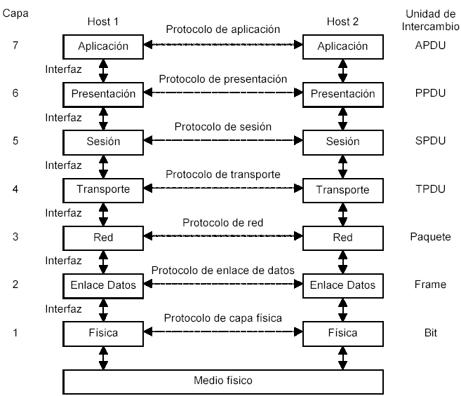
Figura 1.3. El modelo de referencia OSI

Capa Física
Podemos definir a la capa física como el medio por el cual se realiza la transmisión.
“En este nivel se definen las características eléctricas, mecánicas y procedimientos de la comunicación en red” ().

Capa de Enlace de Datos
La principal tarea de esta capa es tomar un medio de transmisión en bruto y transformarlo en una línea que parezca libre de errores de transmisión y ofrecer este canal confiable a la capa de red. Para hacer esto, toma la información de la capa de red, y la divide en porciones de decenas, cientos o miles de bytes llamadas frames, los transmite en orden secuencial, procesa los “acuse de recibo” (ACK) que devuelve el receptor y toma acciones cuando hay errores en la transmisión. Dado que la capa física sólo se preocupa de transmitir los bits sin importarle su contenido o significado, es la capa de enlace de datos la que se preocupa de definir y detectar los límites de cada frame, lo que se puede hacer a través de símbolos especiales (por ejemplo cadenas de bits que violen los patrones válidos) y así poder reconstruir la información para entregarla a la capa de red.

Esta capa debe preocuparse de la recuperación de errores, lo que se puede resolver mediante la retransmisión de frames en caso de errores en la transmisión. También debe preocuparse de manejar las transmisiones duplicadas de frames, o de acuses de recibo.

Capa de Red
Esta capa se ocupa de controlar el funcionamiento de la subred de comunicaciones. Una consideración clave de diseño es determinar como se encaminan los paquetes desde la fuente a su destino. Las rutas se pueden basar en tablas estáticas que se forman en la red y rara vez cambian, también se pueden determinar al inicio de cada conexión, o pueden ser altamente dinámicas, determinándose con cada paquete de acuerdo a la carga actual de la red.

Es aquí donde se realiza control de congestión de la red, que trata de evitar que se formen cuellos de botella por exceso de paquetes circulando en la subred, lo que disminuye el nivel de las prestaciones.

Al transferir paquetes a través de la subred es probable que en algún momento alguno de los enlaces falle, y es la capa de red la que se preocupa de recuperar este tipo de errores. Por otro parte, para prevenir la congestión en la subred, la capa de red se puede preocupar de balancear la carga por los enlaces de la subred de modo de mantener un nivel razonable de tráfico circulando en las líneas.

Capa de Transporte
La función básica de la capa de transporte es aceptar los datos de la capa de sesión, dividirlos en unidades más pequeñas si es necesario, pasarlos a la capa de red y asegurar que todos los trozos lleguen correctamente al otro extremo. Además todo esto se debe hacer de manera eficiente y en forma que aísle a las capas superiores de los cambios inevitables en la tecnología del hardware.
La capa de transporte ofrece a las capas superiores un canal libre de errores desde un extremo al otro de la comunicación. Nótese que esta funcionalidad la comparte con la capa de enlace de datos, con la diferencia que el control de errores en la capa de datos tiene sentido local (de un nodo a otro) y en la capa de transporte tiene sentido global (de un extremo al otro). Por otra parte, en la capa de red los paquetes pueden ser transmitidos por rutas distintas para llegar a su destino, y es en la capa de transporte en donde deben ser ordenados, si es que es necesario. Con esto se consigue que un programa en la máquina fuente sostenga una conversación con un programa similar en la máquina de destino, haciendo uso de los encabezados de mensajes y de los mensajes de control. En las capas bajas (capa 1 y 2), los protocolos operan entre cada máquina y sus vecinas inmediatas, en la capa 3 la comunicación es de extremo a extremo a través de saltos en la subred, en cambio desde la capa de transporte hacia arriba (capa 4 a 7) los protocolos operan entre origen y destino (como si fuese una conexión directa) los que pueden estar separados por muchos conmutadores intermedios.

Capa de Sesión
La capa de sesión permite a los usuarios de máquinas diferentes establecer sesiones entre ellos. Una sesión permite el transporte ordinario de datos, como lo hace la capa de transporte, pero también proporciona servicios mejorados que son útiles en algunas aplicaciones.

Uno de los servicios de la capa de sesión es manejar el control del diálogo. Las sesiones pueden permitir que el tráfico vaya en ambas direcciones simultáneamente, o sólo en una dirección a la vez. Si el tráfico puede viajar sólo en un sentido a la vez, la capa de sesión puede ayudar a llevar el control de los turnos.

Capa de Presentación
Esta capa realiza ciertas funciones que se piden con suficiente frecuencia para justificar la búsqueda de una solución general, en lugar de dejar que cada usuario resuelva los problemas. Un ejemplo de esta situación es el manejo y adaptación de formatos de números enteros (complemento a uno, o complemento a dos), o la representación de caracteres (ASCII o Unicode). La capa de presentación se preocupa de realizar automáticamente los cambios, con lo que se libera al usuario de esta tarea.

Capa de Aplicación
La capa de aplicación es la capa OSI más cercana al usuario, y no presta servicios a ninguna otra capa del modelo, en cambio, si presta servicios a las aplicaciones que están fuera del ámbito del modelo OSI. Estas aplicaciones pueden ser planillas de cálculo, procesadores de texto, terminales virtuales, etc.
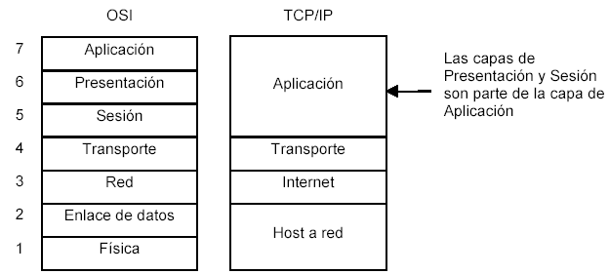
Figura 1.4. Comparación arquitectura TCP/IP con el modelo OSI

Arquitectura TCP /IP
Es un conjunto de protocolos de comunicaciones que definen cómo se pueden comunicar entre sí ordenadores y otros dispositivos de distinto tipo.
Los dos protocolos más importantes son el TCP (Transmission Control Protocol) y el IP (Internet Protocol), que son los que dan nombre al conjunto. La arquitectura del TCP/IP consta de cuatro niveles o capas en las que se agrupan los protocolos, y que se relacionan con los niveles OSI de la siguiente manera:
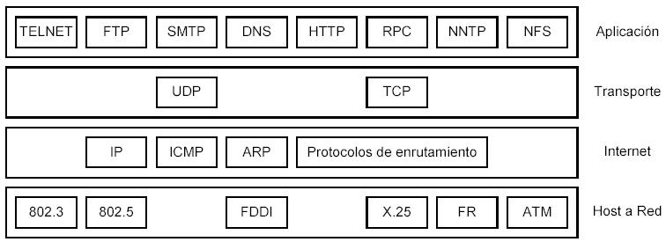
Figura 1.5. Protocolos y redes en el Arquitectura TCP/IP

Capa de Internet
Todos estos requerimientos motivaron la elección de una red de conmutación de paquetes basada en una capa Internet (o capa interred) carente de conexiones (lo que también se conoce como no orientado a la conexión). La capa Internet, es el eje que mantiene toda la arquitectura. Su misión es permitir que los nodos inyecten paquetes en cualquier red y los hagan viajar independiente de su recorrido hacia su destino (el que podría estar en la misma red, o en otra distinta). Debido a que los paquetes viajan de manera autónoma, se puede dar la situación de que los paquetes lleguen en un orden diferente al que fueron enviados, en cuyo caso es labor de las capas superiores reacomodarlos, cuando se desee que la entrega sea ordenada.

Una analogía para entender el funcionamiento de la capa Internet es el sistema de correos. Una persona puede depositar una serie de cartas internacionales en un buzón de su país, y confía en que la empresa de correos realizará su mejor esfuerzo para que las cartas lleguen al país de destino. Es probable que las cartas viajen a través de uno o más sitios intermedios (aeropuertos, oficinas postales, etc.) pero esto es transparente para los usuarios. Más aún, los usuarios no necesitan saber que cada país (esto es, cada red), tiene sus propias estampillas, tipos definidos de sobres y reglas de entrega.

La capa Internet define un formato de paquete de datos y un protocolo oficial llamado IP, también se definen otros protocolos de capa Internet. El trabajo de la capa consiste en entregar paquetes IP a donde se supone deben ir. A este nivel, la consideración más importante es el ruteo de los paquetes (qué camino seguirán los paquetes), y evitar la congestión en la red. Por esto se puede establecer una asociación entre las funcionalidades de la capa Internet TCP/IP y la capa de red OSI. En la Figura 1.5 se muestra el modelo de referencia TCP/IP, y su correspondencia con el modelo de referencia OSI.

Capa de Transporte
Esta capa, que está sobre la capa Internet en el modelo TCP/IP, fue diseñada para permitir la comunicación entre las entidades origen y destino, equivalente a la capa de transporte en el modelo OSI. Se definieron dos protocolos de extremo a extremo: TCP y UDP. TCP es un protocolo confiable orientado a la conexión. Un protocolo orientado a la conexión ofrece la abstracción de un túnel definido y fijo durante la transmisión, un ejemplo de protocolo orientado a la conexión es una llamada telefónica, donde una vez que se establece el circuito se conserva mientras dure la llamada. Un protocolo confiable garantiza que un flujo de bytes originado en una máquina se entregue sin errores en cualquier otra máquina de la red. Esta capa esta conformada por dos protocolos:
- TCP particiona el flujo entrante de bytes, en mensajes de tamaño discreto y pasa cada porción a la capa Internet. En el destino, el proceso TCP receptor reensambla los mensajes recibidos para formar el flujo de salida. TCP también se encarga de hacer control de flujo, de manera de que un emisor rápido no sature a un receptor lento con un exceso de mensajes.

- UDP es un protocolo no orientado a la conexión y no confiable. Un protocolo no orientado a la conexión calcula la ruta que seguirá un paquete independientemente a los otros, un ejemplo de protocolo no orientado a la conexión es el sistema de correos, donde una carta no tiene por que seguir la misma ruta que otra para llegar a su destino. Un protocolo no confiable no garantiza la entrega del paquete a su destino, en la jerga también conoce como protocolo de mejor esfuerzo.

UDP se utiliza en aplicaciones que no necesitan la asignación de secuencia ni el control de flujo de TCP, o que deseen utilizar estrategias propias de control. También se usa para consultas de petición y respuesta de una sola ocasión, del tipo cliente-servidor, y en aplicaciones en que se privilegie la entrega pronta frente a la entrega precisa, como es el caso de voz o video en tiempo real.

Capa de Aplicación
El modelo TCP/IP no tiene explícitamente consideradas las capas de sesión o presentación del modelo referencial OSI. La experiencia acumulada en OSI, donde fueron muy poco utilizadas dichas capas, mostró que fue acertado no considerarlas en TCP/IP. Sobre la capa de transporte esta la capa de aplicación, la que contiene todos los protocolos de alto nivel.

En la Tabla 1.1 se muestran algunos de los protocolos típicos de Internet y sus funcionalidades
Protocolo | Función
TELNET | Permite que un usuario en una máquina ingrese a otra distante y pueda trabajar en forma remota y de modo transparente.
FTP | Ofrece un mecanismo por el cual se pueden transportar archivos de una máquina a otra de manera eficiente.
SMTP | Permite el transporte de los correos de una máquina a otra.
DNS | Permite relacionar o traducir los nombres de los nodos con sus direcciones de la red.
http | Se emplea para la publicación de hiper páginas a través de servidores web y la recuperación en el computador del usuario.
RPC | Permite que un programa pueda usar los servicios de otro en forma remota. Este esquema se basa en el modelo cliente/servidor.
NNTP | Se utiliza para el transporte de artículos y noticias a través de la red.
NFS | Se utiliza para la administración de los sistemas de archivos a través de la red, se preocupa de controlar los permisos de los archivos, montar las unidades de manera transparente para el usuario, etc.
Tabla 1.1. Protocolos típicos de Internet y su función

Capa de red
En el modelo TCP/IP no especifica mayormente esta capa, por lo que muchos autores sentencian que "bajo la capa Internet existe un gran vacío". Lo único que se indica es que el nodo se ha de conectar a la red mediante algún protocolo que permita enviar paquetes IP. Visto desde el punto de vista OSI, se debe escoger una implementación de la capa de enlace de datos y de la capa física que sea capaz de soportar el transporte de paquetes IP. Debido a esta indefinición de esta capa se origina la famosa frase "IP sobre todas las cosas". Hay tres protocolos en esta capa:
- IP rutea y direcciona paquetes entre los nodos y redes.
- ARP obtiene las direcciones de hardware de los nodos localizados en el mismo segmento.
- ICMP manda mensajes y reporta errores con respecto a la entrega de paquetes.

Protocolos y Direcciones

Protocolos Superiores
Los protocolos básicos para la comunicación en la Internet son TCP/IP. Para ganar acceso a otros servicios, sin embargo, se utilizan protocolos superiores que se ubican sobre TCP/IP, como:
- HTTP
- FTP
- Gopher

URL (Uniforme Resource Locator)
Todos los recursos en Internet tienen una dirección "familiar" conocida como Uniform Resource Locator (URL). La primera parte de un URL corresponde al protocolo del servicio usado. La segunda parte del URL corresponde a una dirección IP. Los ruteadores traducen una URL en una dirección numérica IP cuando localizan a los servidores en diferentes dominios.

El siguiente es un ejemplo:

- http://www.xavier_xavier.com/hardware\discos.html
- http: Hypertext Hypertext Transfer Protocol
- www: nombre del subdominio (alias equivalente a una dirección IP como 192.36.175.32)
- xavier_xavier.com: nombre del dominio lógico (alias equivalente a una dirección IP como 192.36.175.32)
- hardware: directorio lógico
- discos.html: nombre del recurso

En el ejemplo anterior, el nombre del subdominio aparece antes del nombre del dominio en el URL. Una organización registra su nombre de dominio dentro del Internet Network Information Center (InterNIC).

El nombre de dominio lógico hace referencia a un tipo de institución o país donde el subdominio reside.

A continuación se muestra una lista de las abreviaciones más usadas en Internet:
.gov : gobierno
.com : compañías comerciales
.edu : instituciones educacionales
.mil : militar
.net : proveedor de acceso a Internet
.mx : México
.us : Estados Unidos

Es importante mencionar, los URLs hacen diferencias entre mayúsculas y minúsculas. La primera parte, http://www.ejemplo.com, no distingue entre mayúsculas y minúsculas. Todo lo que se escriba a continuación de esta dirección, sí hace una distinción. Por lo tanto:

- http://www.xavier_xavier.com/servicio/, es diferente a :
- http://www.xavier_xavier.com/SERVICIO

El uso de caracteres específicos dentro de los URL pueden ser inseguros, los mas comunes se muestran en la tabla 1.2.

Espacios  en blanco | varios espacios pueden parecer uno solo
<> | estos caracteres son usados como delimitadores de los URLs en el formato HTML
# | Es usado como delimitador en los identificadores de ancho
{ } [ ] , | \ ~ ^ ` | algunos gateways y otros agentes de transporte modifican estos caracteres
Letras acentuadas | no son soportadas por todos los navegadores
Tabla 1.2. Uso de caracteres inseguros en direcciones URL

El documento que se tomó como referencia para la elaboración de este capítulo es: “Diseño e Implementación de Experiencias Docentes para un Sitio de Proveedor de Servicios de Internet” de la Universidad de Chile, cuya dirección de Internet es la siguiente:
- www.dcc.uchile.cl/~raparede/papers/2000memoriaISP.pdf

http://es.wikipedia.or

